Schwarzwälder kirschwafels
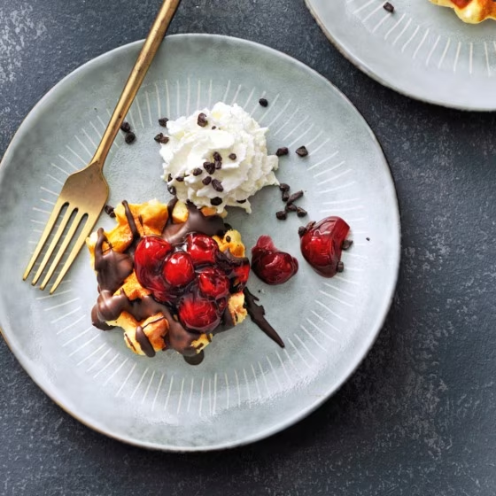
Ingrediënten 4 personen:
100 g glazuur choco
4 Luikse wafels
430 g taart & vlaaifruit kersen
1 spuitbus slagroom
2 el hagelsteentjes puur

Bereidingswijze:
- Verwarm het chocoglazuur volgens de aanwijzingen op de verpakking. Besprenkel met een lepel de wafels met een mooi netwerkje van het glazuur.
- Verwarm het vlaaifruit kersen in een steelpan tot handwarm.
- Schep de kersen op de wafels, spuit er een toef slagroom op en bestrooi met de hagelsteentjes. Serveer direct.

